ПРОЈЕКАТ „КВАЛИТЕТНО ОБРАЗОВАЊЕ ЗА СВЕ“

Трећа фаза пројекта Савета Европе и Европске уније, Квалитетно образовање за све, која се реализује у партнерству са Министарством просвете Републике Србије, почела је у јануару прошле године.
Пројекат „Квалитетно образовање за све“ у Србији, предлаже низ комплементарних мера на нивоу политика, на локалном и регионалном нивоу, за даље унапређење квалитетног образовања у Србији. Ово се постиже кроз неговање демократске културе и инклузије, и сузбијање свих облика дискриминације у формалном образовању, а у складу са стандардима и алатима које је развио Савет Европе у консултацијама са главним партнерима и крајњим корисницима.
Пројекат се спроводи у оквиру заједничког програма Европске уније и Савета Европе „Хоризонтал Фацилитy за Западни Балкан и Турску“ у периоду од 2023. до 2026. године.
Шта су циљеви пројекта?
• унапредити квалитет образовања неговањем демократске културе у формалном образовном систему и решавањем проблема дискриминације применом европских стандарда
• подршка креаторима политика да даље унапреде праксе и политике у складу са политикама Европске уније и стандардима Европске уније и Савета Европе
• да осигура промовисање демократске културе као кључног елемента квалитетног образовања, кроз подизање свести друштва о овим темама
Како се спроводи пројекат?
• кроз интервенције на школском и нивоу образовних политика
• кроз циљану изградњу капацитета, подизање свести, аутентичне школске пројекте и заједничке школске активности, састанке радних група и вршњачке размене
• изграђен је на резултатима сарадње у претходне две фазе програма, кроз пројекте „Подстицање демократске културе у школама“ (2016-2019) и „Квалитетно образовање за све“ (2019-2022)
У складу са договором са Министарством просвете, а сагласно Стратегији развоја образовања 2030, одабрано је 20 школа из претходне фазе да, уколико жели, наставе учешће у програму као Ментор школе. Како је циљ одрживост, план је да на крају програма 2026. године ове школе постану и остану центри изузетности за своју школску управу за тему образовања за демократску културу.
Везано за текући програм, предлог је да Ментор школе пружају подршку одређеном броју школа из своје управе .
Средња стручна школа „4.јули“ је једна од 36 школа ментора који у Србији реализују пројекат 2Квалитетно образовање за све“.
Једна од активности у оквиру пројекта је манифестација "Дани демократске културе" у ССШ "4. јули" на којима је промовисана ромска национална заједница.

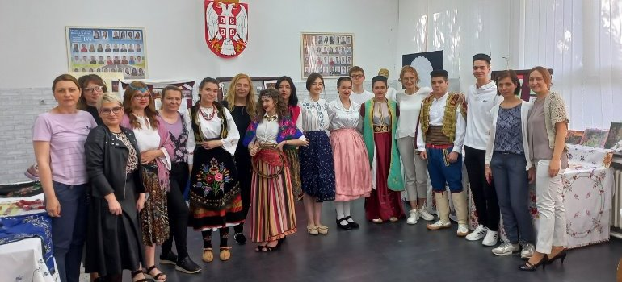

РЕГИОНАЛНА ДЕМОКРАТСКА ДЕБАТНА ПРИЧАОНИЦА
17.12.2025.

У сарадњи са колегама из канцеларија Савета Европе у Сарајеву и Подгорици, организована је регионална демократска дебатна причаоница на тему људских права и вештачке интелигенције.
Причаоницу је водио др Мидхат Измирлија, професор са Универзитета у Сарајеву, а била је намењена ученицима 3. и 4. разреда средњих школа из региона.
Нашу школу су успешно представљале ученице IV7 – Тијана Бача и Анастасиа Чорак, које су активно учествовале у дискусији и размени мишљења о савременим изазовима које развој вештачке интелигенције поставља пред људска права.
Поносни смо на наше ученице које су достојно представљале школу и показале висок ниво критичког мишљења, аргументације и демократске културе.



